 | 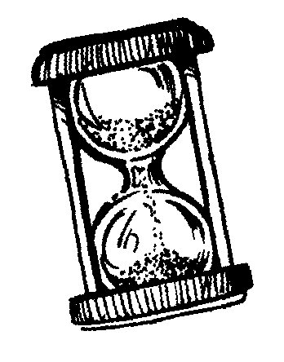 | Chrono math  Table d'addition de 2
 |  |  |  | 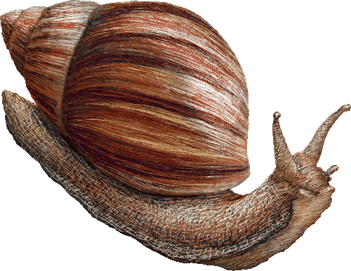
Départ | 2+3 | 2+10 | 2+7 | 2+9 | 2+4
 |  |  |  |  | 2+10
 |  |  | 2+8 | 2+1 | 2+5
 |  |  | 2+3
 |  |  | 2+4 | 2+0 | 2+2 | 2+6
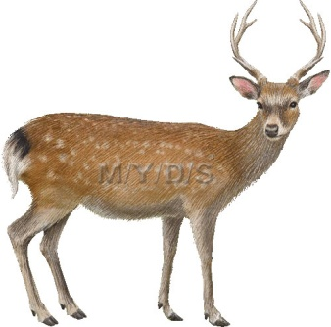 |  |  |  |  |  | 2+0
 |  |  |  |  |  | 2+5
 | 2+9 | 2+1 | 2+6 | 2+7 | 2+2 | 2+8

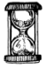
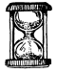
MES RECORDS
Chronométrer le temps mis pour arriver à la fin de la piste de jeu.
Date :  Temps : | Date :  Temps : | Date :  Temps : | Date :  Temps : | Date :  Temps :
Date :  Temps : | Date :  Temps : | Date :  Temps : | Date :  Temps : | Date :  Temps :

